Паспорт
коммунального государственного учреждения «Кузьминская основная общеобразовательная школа»
отдела образования Железинского района,
управления образования Павлодарской области

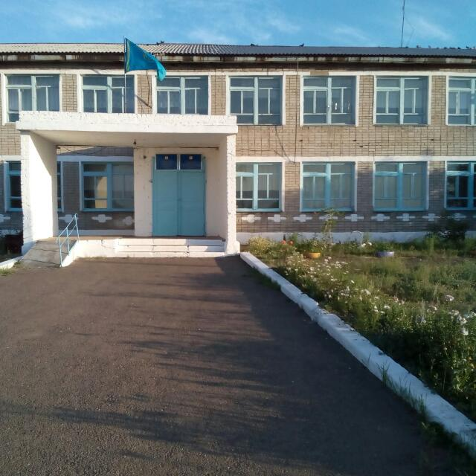

- Сведения о директоре школы | - Фамилия, имя, отчество: Симон Ляззат Абаевна  - Образование: высшее, Павлодарский университет, 2003 год, специальность по диплому "Педагог-психолог, практический психолог"  - Категория как руководителя: без категории  - Категория как предметника: педагог -модератор  - Педагогический стаж: 32 года  - Стаж в должности директора: 13 лет  - Награды и звания (при наличии): Почетная грамота МОН РК, 2021 год  - Контактная информация: 87058666567  - Дата назначения на должность: 05.12.2011 года
Год основания | 1976 год
Адрес школы, телефон | - Павлодарская область, Железинский район, село Кузьмино, ул.Бейбітшілік, строение 28, тел - 87183140715, kuzmiino_7-15@mail.ru
Проектная мощность | 292 мест, здание 2-х этажное
Общая площадь  здания школы | 1131,7 кв.м., типовое
Контингент | Общее количество учащихся-17, в том числе:  мальчиков - 15  девочек-2  По классам:  1-4 классы – 9  5-9 классы – 8
Национальность | Казахов – 4  Русских – 9  Другой национальности-4
Количество детей в предшкольных классах | 2
Язык обучения | русский
Сменность | Одна смена - 19
Структура  (количество классов) | - Классов -8  - Класс-комплектов-4
Инклюзивное образование | - Всего детей с особыми образовательными потребностями (ООП)- 6, из них:  - школьного возраста- 6  - дошкольного возраста- 0  - Количество детей, обучающихся на домашнем обучении- 0  - Всего специалистов -1, из них:  - учитель-логопед-0  - педагог-психолог- 1  - дефектолог-0  - педагог-ассистент - 0
Социальный статус | - Всего детей:  - из многодетных семей- 0  - из малообеспеченных семей- 5  - из неблагополучных семей - 0  - из семей, находящихся в трудной жизненной ситуации- 4  - из семей, где один родитель- 4  - количество детей-сирот и детей, оставшихся без попечения родителей, находящихся под опекой, на патронатном воспитании, в приемных семьях- 2  - Количество детей, проживающих с не родными родителями 6, из них:  - с отчимом - 6  - с мачехой- 0
Сведения о безбарьерном доступе | - Наличие пандусы, расширенные двери, кнопки вызова, тактильные дорожки, широкие коридоры
Сведения о школьной столовой | - Столовая - имеется  - Столовая - типовая  - Правовой статус: собственная  - Количество посадочных мест- 15  - Наличие пищеблока- да  - Оборудование соответствует санитарным нормам - да  Состояние столовой - хорошее
Сведения о питании учащихся | - Всего охвачено горячим питанием 17, из них:  - - бесплатным горячим питанием (1-4 классы)- 9,  - - за счет средств фонда «Всеобуч» -4,  - - за счет спонсорской помощи- 0
Подвоз учащихся | - Подвоз учащихся не осуществляется.
- Сведения о школьном водителе: | - Нет
Кадровый состав | Общее количество педагогов – 11  По уровню образования:  с высшим образованием- 7  со средне-специальным- 4  Количество магистров- 0  По категориям:  педагог - 7  педагог-мастер - 0  педагог- исследователь - 0  педагог-эксперт - 1  педагог-модератор - 3  без категории-0  По педагогическому стажу:  До 5 лет — 4  От 5 до 10 лет — 2  От 10 до 20 лет — 3  Свыше 20 лет — 2  По возрасту:  До 30 лет — 3  От 31 до 40 лет — 5  От 41 до 50 лет — 1  Старше 50 лет — 2
Материальная база школы | Учебные кабинеты-0  Лаборатории-0  Мастерская-0  Компьютерный класс-1  мультимедийный кабинет-0  Спортзал-1  Актовый зал на 50 мест  Столовая-15 мест  Библиотека с книгохранилищем и читальным залом -1(33,0 кв.м.) на 12 посадочных мест  Кабинет психолога-0  Интерактивные доски(новые)-1  Кабинет химии-0  Кабинет физики-0  Мультимедийный кабинета – 0
Сведения о приобретении кабинетов новой модификации | Приобретения кабинетов новой модификации не было.
Сведения о приобретении мебели для кабинетов | Приобретения мебели для кабинетов не было
Оснащение вне бюджета (за счет спонсора) | Оснащения вне бюджета не было
Видеонаблюдения | Всего камер видеонаблюдения -15, из них:  внутренних- 11  наружных – 4
Сведения о спортивном зале | Наличие спортивного зала - имеется-  Тип спортивного зала - типовой  Площадь зала: 139.8 кв. м  Состояние помещения- хорошее  Наличие раздевалок - да  Наличие инвентаря и оборудования - мячи -10  гимнастические маты - 2, снаряды –козел, канат  Соответствие санитарным и техническим требованиям - да
Сведения о спортплощадке | Наличие спортплощадки- имеется  Площадь спортплощадки: кв. м  Оснащение спортивной площадки : футбольных ворот - 2 штуки, волейбольная сетка - 1, баскетбольные кольца - 2 штуки. Состояние спортплощадки- хорошее  Соответствие санитарным и техническим нормам- да  Используется для проведения уроков физкультуры ,для внеурочной спортивной деятельности ,для соревнований и мероприятий.
Сведения о проведенных ремонтах | В 2024 году былf произведена замена дверных блоков В 2025 году проведён текущий ремонт, в рамках которого выполнены следующие работы: побелка стен и покраска полов.
Проблемные вопросы | Требуется замена окон и полов.

